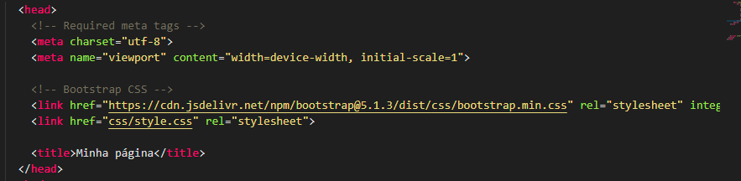

Aprenda a utilizar o Bootstrap

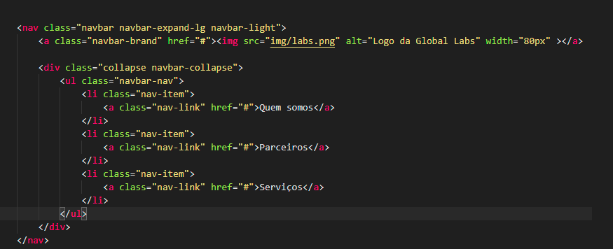



Site para baixar imagens e vídeos

https://www.pexels.com/pt-br/